**Navicat premium 15激活 永久使用**

**1. Navicat15 安装步骤**



首先，双击navicat15进行安装（选64或32位）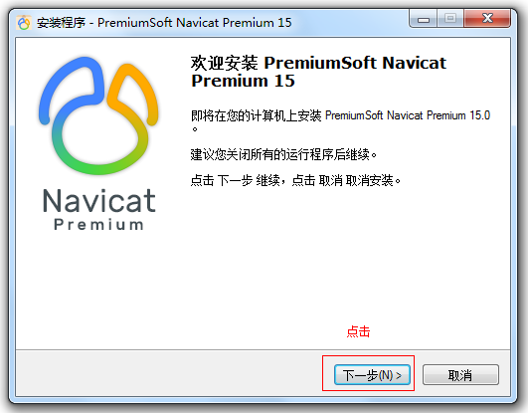 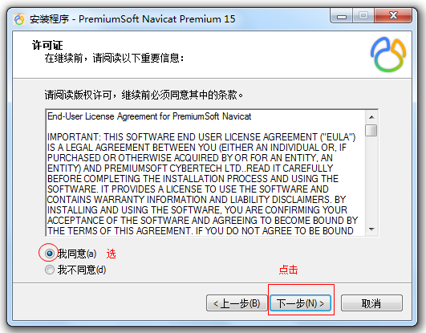 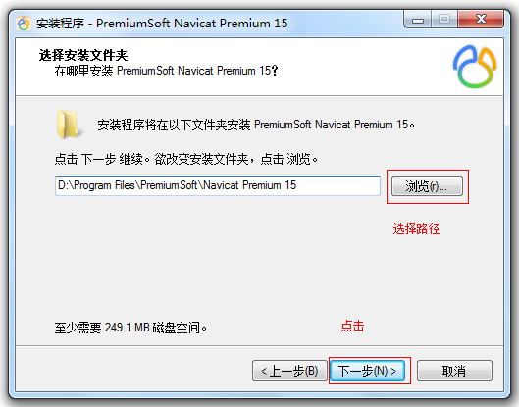 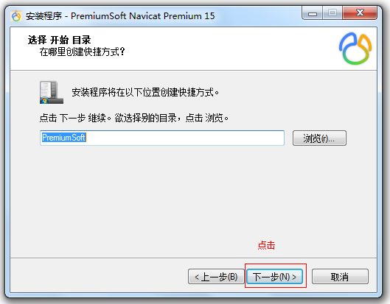 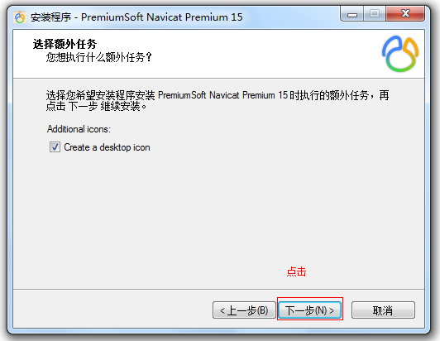 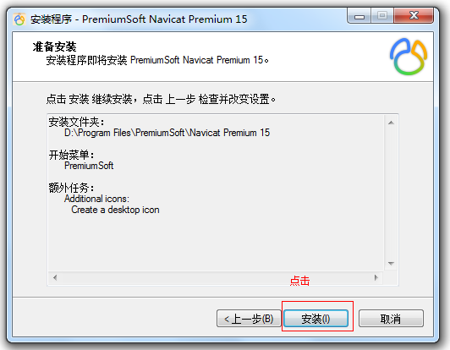 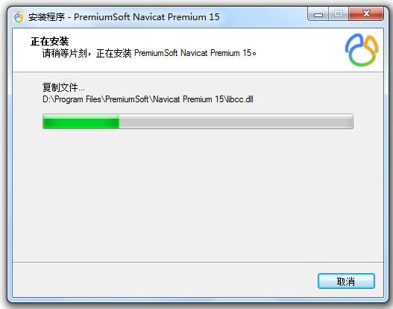 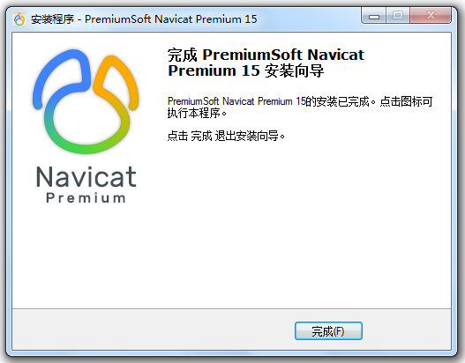

**2.Navicat15激活步骤 永久使用**

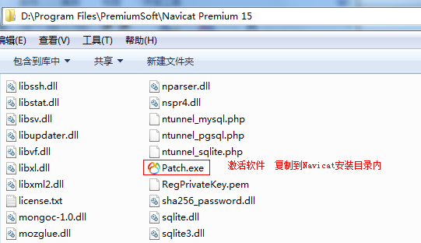

2.1 复制激活软件Path.exe到刚才的安装目录

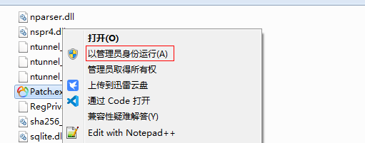

2.2 右键 以管理员身份运行

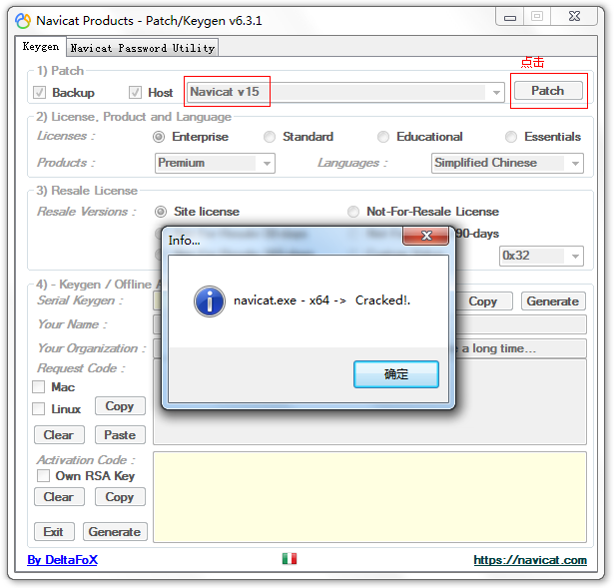

2.3 选择版本Navicat v15 点击Patch , 等待弹出 , 点击确定

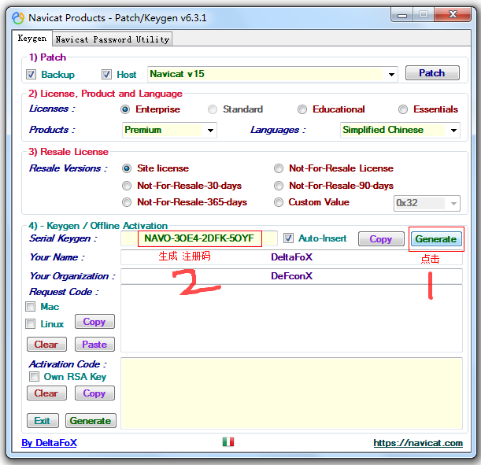

2.4 点击 Generate生成注册码

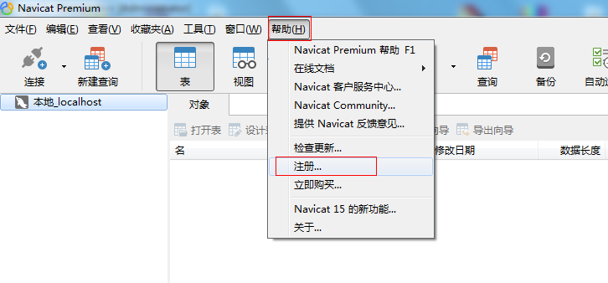

2.5 打开刚才已经安装的navicat15 , 弹出后点击注册 , 或者进入后台点击帮助-注册

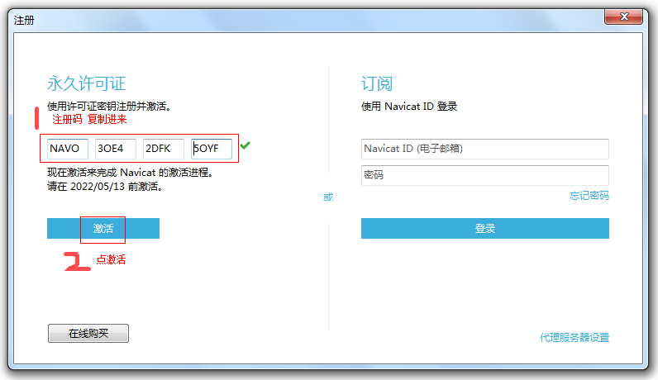

2.6 复制上面生成的注册码 , 粘贴进来 , 点击激活

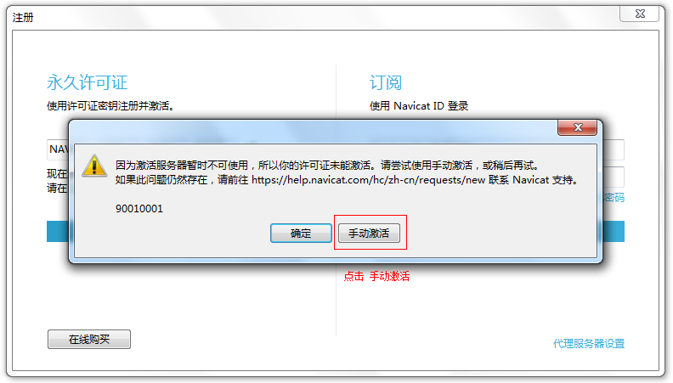

2.7等待弹出 , 点击手动激活

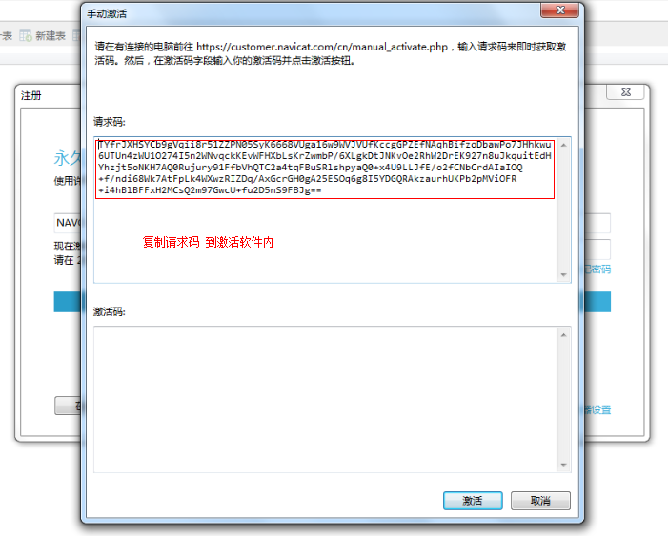

2.8 复制请求码 粘贴到下面激活软件内

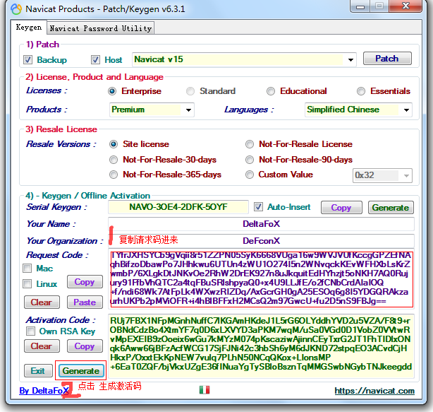

2.9 点击Generate 生成激活码 , 并复制粘贴到下面激活码位置 , 点击激活

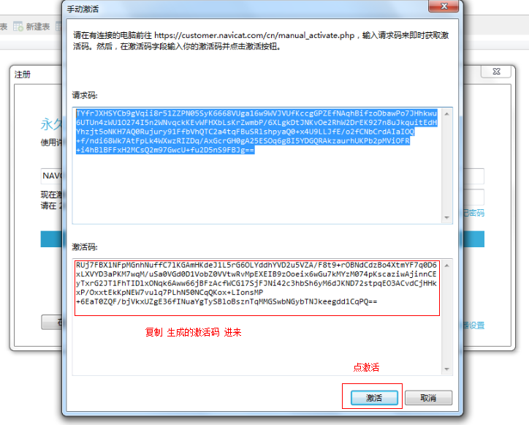

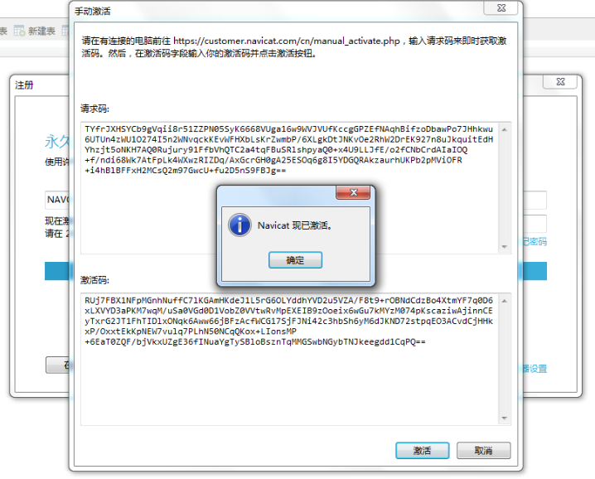

3.0 激活成功

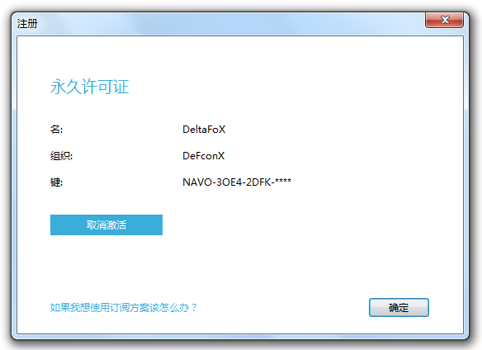

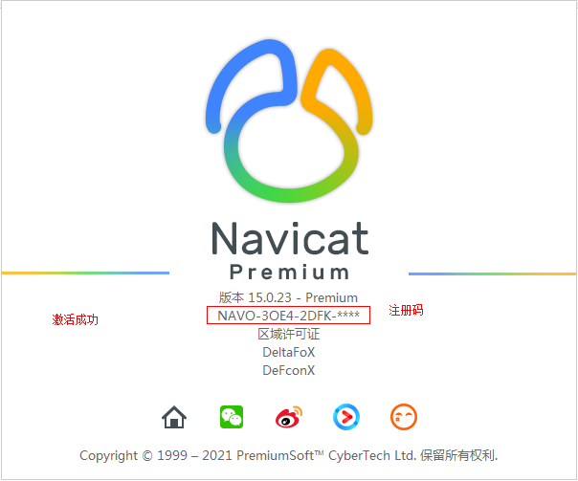

到此 , Navicat15 完成了永久激活